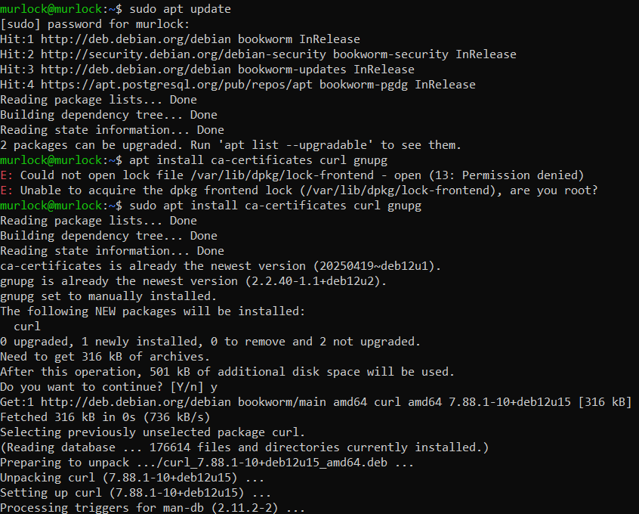
Обновил пакеты
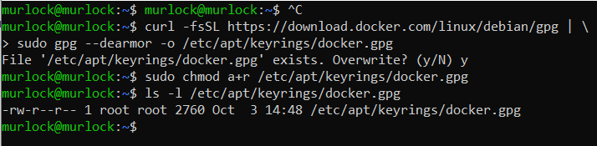
Установил GPG-ключи официального репозитория Docker
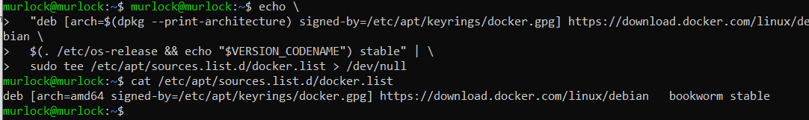
Подключил репозиторий с docker
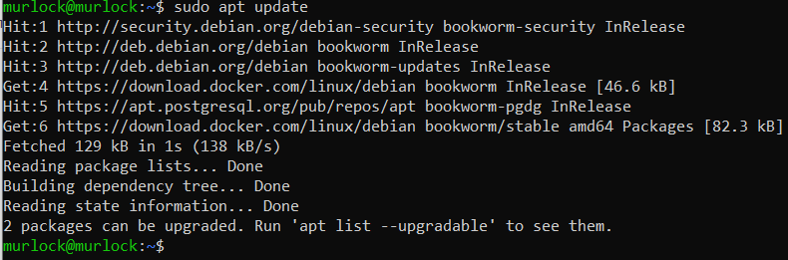
Обновил пакеты
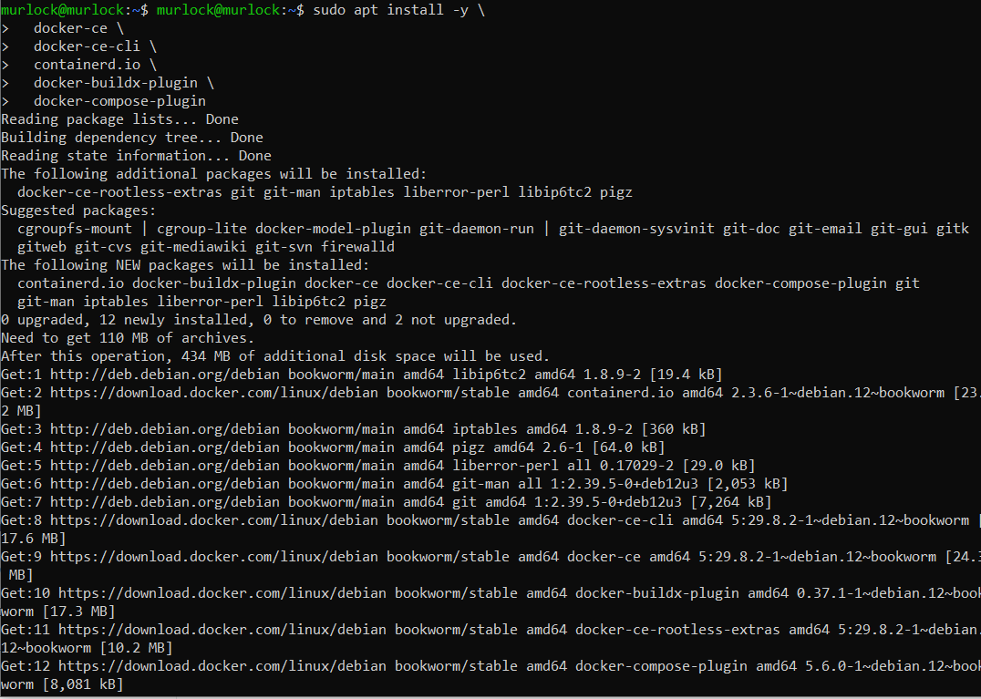
Установил докер
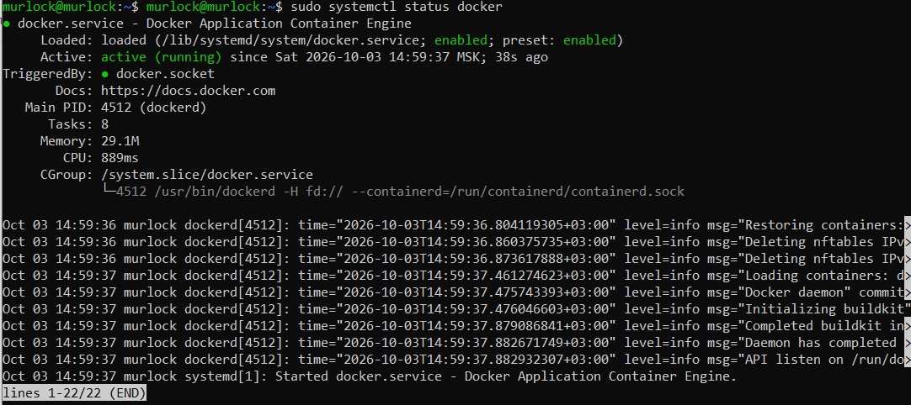
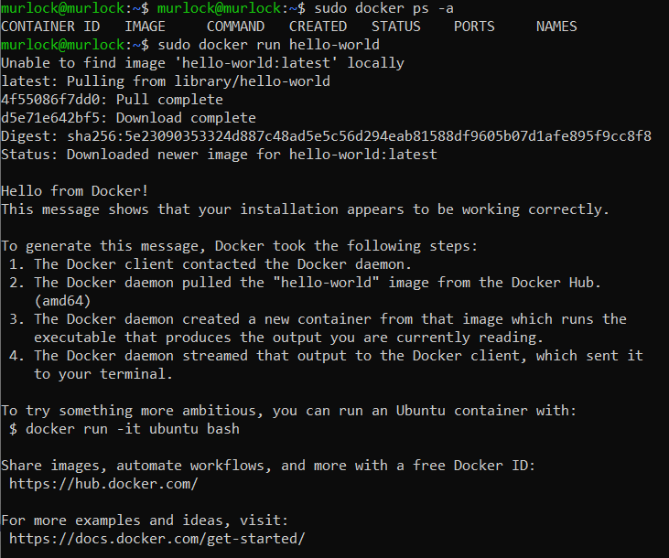
Проверил что докер запущен
